Git – система контроля версий. Нужна для удобного взаимодействия с разными версиями проекта. Через гит создаются сохранения версий, через гит можно загрузить с облака (например с Гитхаба) проект на свое устройство, через гит можно наоборот отправить проект со своего устройства на облако.
- Чтобы скопировать проект с облака есть команда git clone. В качестве облака может выступать сервис Гитхаб. В нем хранятся проекты миллионов программистов. Отдельный проект хранится в репозитории (в папке, к которой можно получить доступ по ссылке)
Git clone ссылка://на.репозиторий/с/проектом
Более того, скачанный таким образом репозиторий с кодом сразу находится под управлением гит на нашем компьютере.
- Наш код это по сути просто текст, находящийся в разных файлах, которые каким-то образом взаимодействуют между собой. По мере добавления в программу разных фич, файлы будут изменяться. Но иногда бывает полезно вернуться к прошлому состоянию кода в проекте, которое было скажем 2 недели назад. Гит запоминает версию проекта тогда, когда ему об этом говорят. Для этого нужна комманда git commit. Это самая популярная команда гита.
Каждый раз когда мы хотим сохранить текущее состояние проекта, чтоб потом к нему можно было вернуться, мы просто выполняем команду git commit -m “Фикс бага”. -m означает message, т.е. сообщение, которым будет подписана эта версия проекта (например что была добавлена фича или пофикшен баг).
После выполнения команды гит запоминает и сообщения, и какие файлы были изменены и как конкретно, и когда, и кто вообще это сделал.
Каждый коммит получает внутри гита специальный номер – хеш (hf47jei или qws012i или owmd93.
А что если нужно закоммитить только часть файлов, а над остальными продолжить работу? Для этого есть команда git add Файл1. В гите существует специальное отделение(буфер), куда мы сначала должны поместить файлы, которые хотим закоммитить. Это отделенеие называется index или stage. Команда git add добавляет файлы в отделение индекс и когда мы выполним gi commit, в новую версию сохранятся только те изменения, которые были в индексе.
В git add обычно передают один параметр: путь к файлу или папке, который мы хотим добавить в индекс гита. Но очень часто туда передают просто точку, точка означает текущую директорию, в которой вы находитесь.
Git add .
Команды git commit и git add – команды, которые идут рука об руку. Они используются в паре и постоянно на любой работе проргаммистом.
- Когда несколько человек работают над одним блоком проекта одновременно, они будут использовать один исходный файл, но дальше файл, с которым они работают изменяется у всех по своему.
Для примера возьмем приложения часы. 1-ый разработчик скачивает файл себе на компьютер и начинает разрабатывать будильник, а второй скачивает исходник и разрабатывает секундомер. Вот они каждый разработали свою часть функционала и хотят сохранить текущее состояние кода, но если они это сделают в общую последовательность коммитов, то история изменений проекта будет представлять из себя: 1. Исходник приложения часы, 2. Исходник приложения часы со сделанным будильником, 3. Исходник приложения часы со сделанным секундомером (но без будильника).

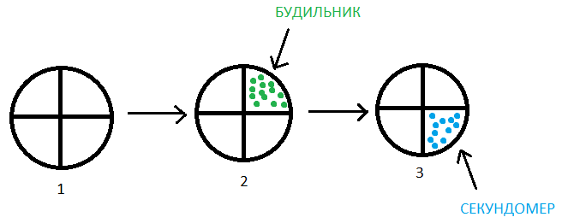
Это приведет к тому что уже не будет единого подходящего для всех программистов исходника. Чтобы такого не происходило в гит есть ветки. Ветка это новая последовательность коммитов, которая начинается начинается с определенного коммита. После скачивания первый программист будет делать коммиты в свою ветку, а второй в свою. При этом третий программист, который будет делать, например, таймер сможет начать делать свою часть с исходника.

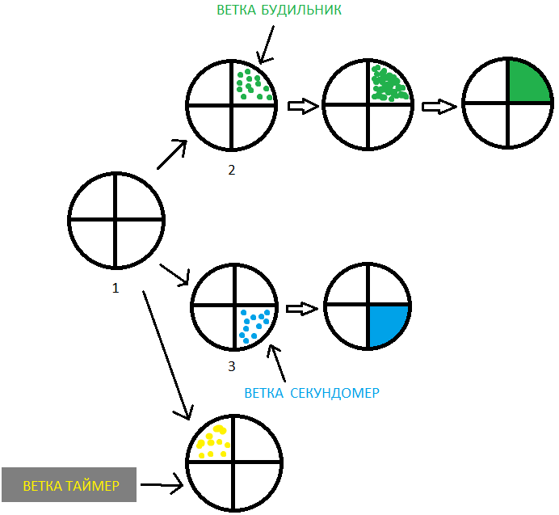

Отдельная ветка создается с помощью команды: git branch название_ветки. Тперь можно работать параллельно, не мешая друг другу. А когда разработка фичи закончится, придет время объединить ветки в одну общую.
На работе у программистов обычно каждая отдельная задача разрабатывается в отдельной ветке. А после завершения ее разработки она сливается в общую ветку. Общая ветка называется main или master.
- Когда мы создаем ветку с помощью git branch, мы продолжаем оставаться на прошлой ветке. Т.е. если мы сделаем коммит сейчас, он попадет в старую ветку. Чтобы переключиться на новую или любую другую существующую ветку, нужно воспользоваться коммандой git checkout название_ветки. Если мы будем делать новые коммиты теперь, то они будут попадать в эту новую ветку.
- Все коммиты git делаются на нашем компьютере. Более того, все ветки что мы создали тоже находятся исключительно на нашем компьютере.
Чтобы отправить созданную нами ветку коммитов, надо использовать комманду git push.
Git push origin название_ветки. Origin – это название удаленного репозитория(чтобы не писать весь url на github.
- Теперь, когда мы загрузили нашу ветку на удаленный репозиторий, ее оттуда могут скачать другие программисты проекта. Для этого используется комманда git pull.
Git pull origin название_ветки. Git pull – скачать, подтянуть. Origin – откуда скачать, название_ветки – что скачать.
- Когда мы закончили работу над своей веткой, протестировали ее и готовы вместит изменения в основную кодовую базу, используем команду git rebase.
Git rebase master. Git rebase – свести текущую ветку. Master – куда свести. Эта команда возьмет все коммиты с нашей ветки и скопирует ее в конец ветки которую мы выбрали. Эту нужно, так как именно из ветки master(main) собирается финальная версия приложения для передачи пользователям
- Если совершена ошибка и в проект запущено ошибок и багов, то нужно использовать команду git revert. Если есть какой-то конкретный коммит, в котором обнаружен баг, то нужно использовать хеш номер этого коммита в команде: git revert wndq3jq. Эта команда создает новый коммит, в котором полностью отменены изменения того проблемного коммита
